声环境工程改造说明

项目概述
本次大赛项目建筑为南昌大学前湖校区图书信息中心，建筑面积43154.58平方米，建筑总高度77.10米。本建筑为一类建筑，使用年限50年，耐火等级为一级，防水等级为二级。建筑物室内外高差为300，绝对高程由施工现场确定。

问题描述
图书馆作为阅读、学习的重要场所，需要较为安静的场所，这样才能使读者能够全神贯注投入阅读和学习中。在这样的环境中，频繁的脚步声、外界噪声以及空调等设备噪声都会显得格外刺耳。
项目图书馆的位置位于五四大道旁，工作日的人车流量会比较大，会产生不小的噪声，影响图书馆内师生的正常实习工作。噪声使人产生烦恼,容易疲劳,心情烦躁,从而影响人的注意力和工作效率,特别是对那些要求注意力高度集中的复杂作业,影响更大。研究发现噪声超过85分贝,会使人感到心烦意乱,无法专心工作,降低工作效率。噪声也能够引起疲劳,且高频噪声更容易引起疲劳
由于项目目前处于运营管理与维护阶段，对于内外围护结构的改造无法进行大规模的调整，因此对于尚未满足隔声、保温要求之处，我们选择对主功能房间增设兼具隔声、保温功能的面饰材料。

3、工程设置
3.1、标准选择

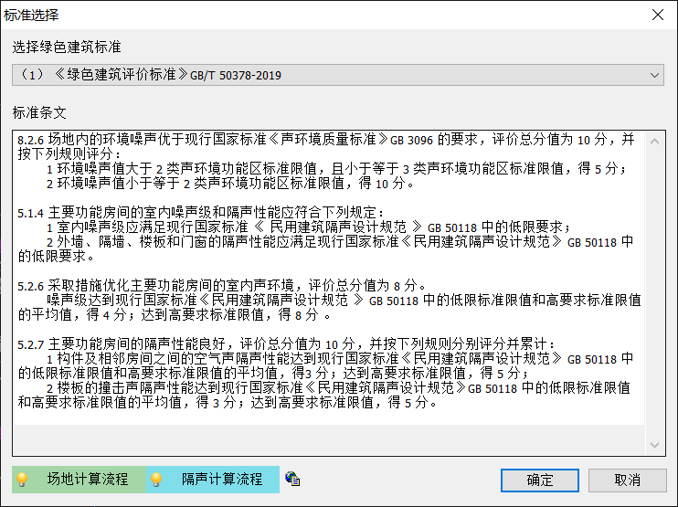

3.2、噪声设置

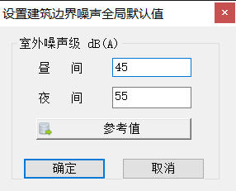

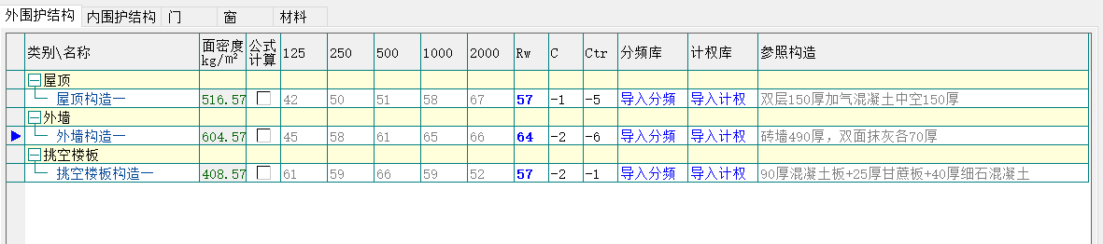

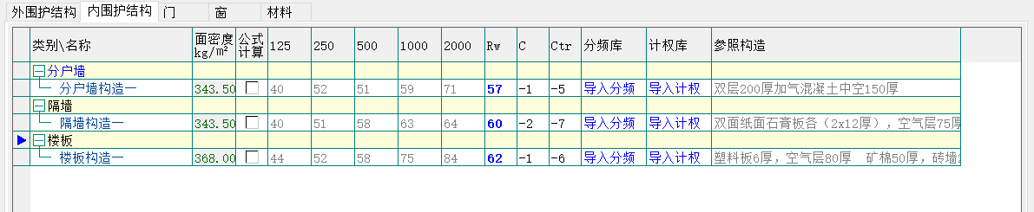

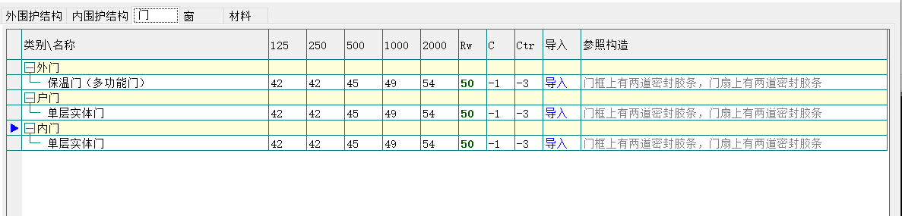

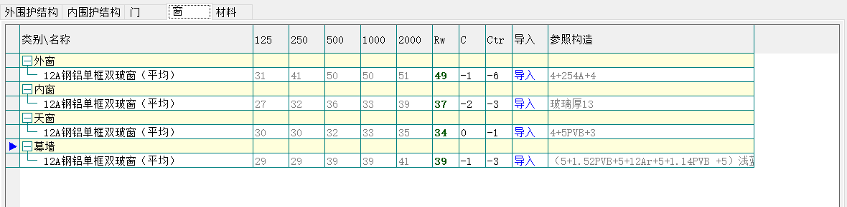

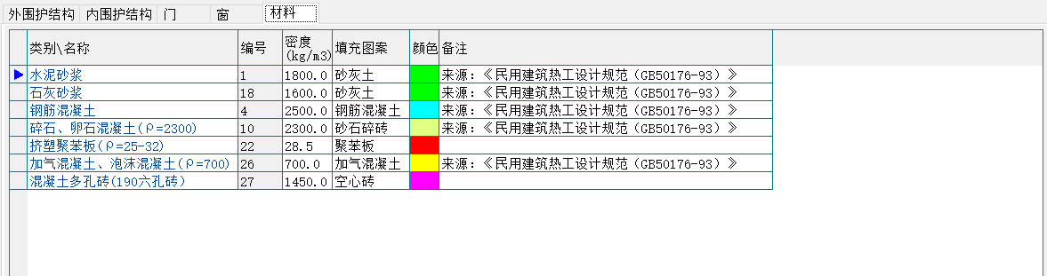
3.3、撞击声
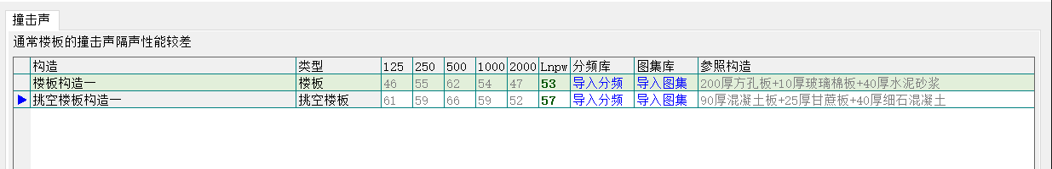

3.4、吸声系数
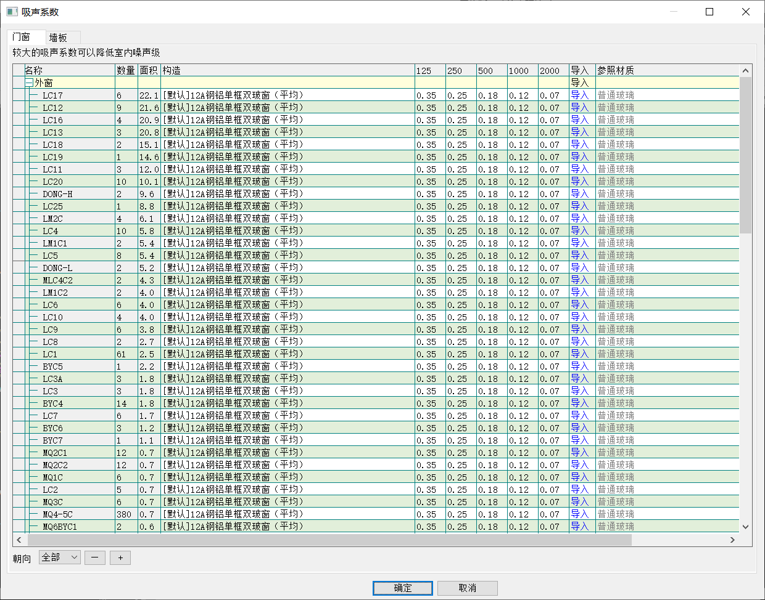

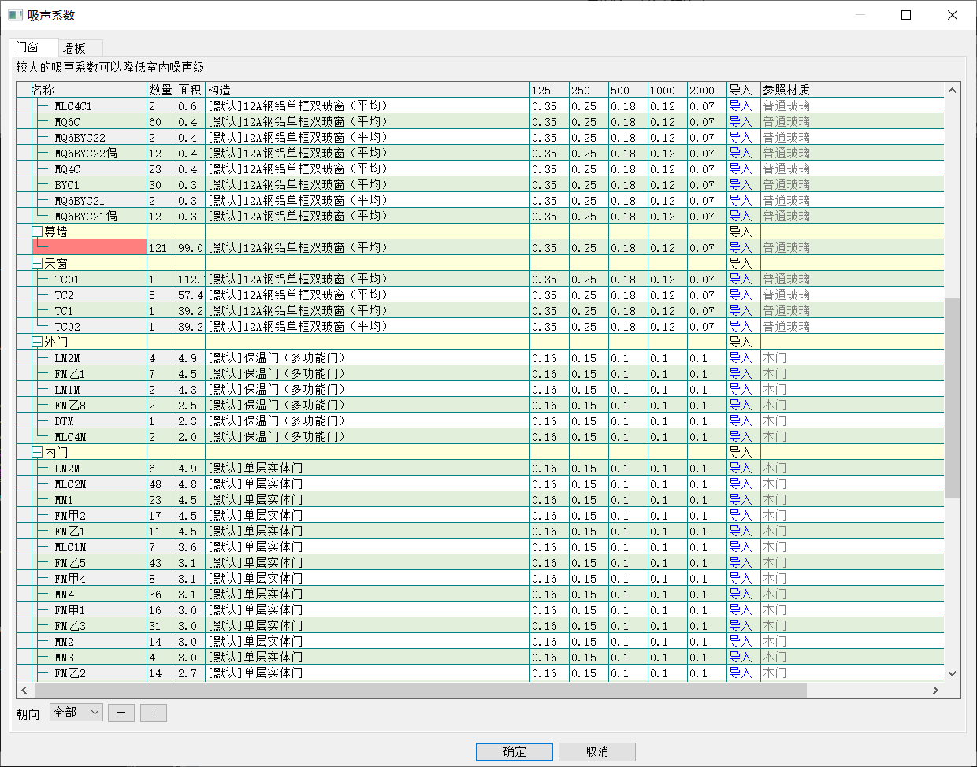

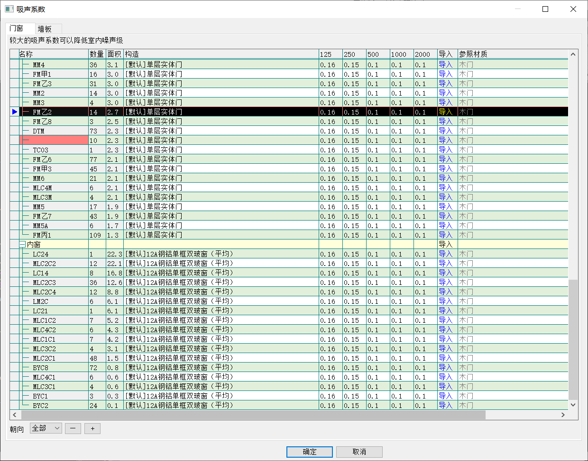

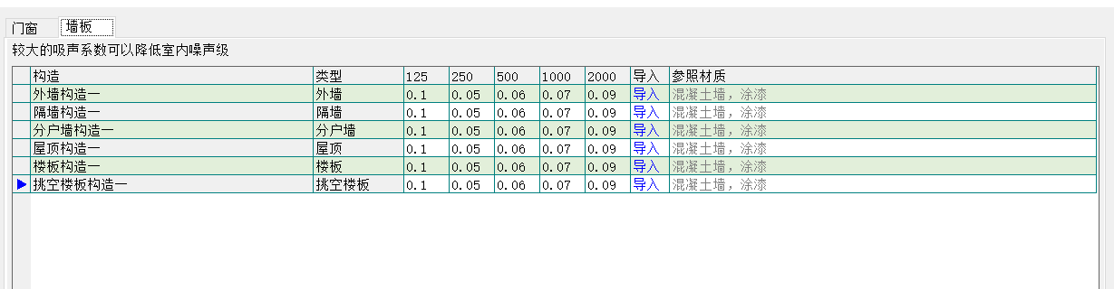
3.5、门窗缝隙
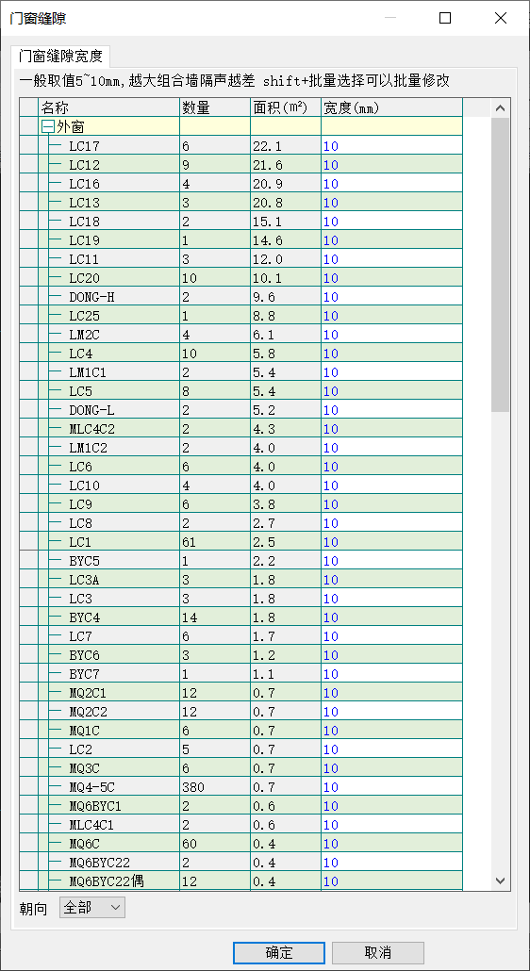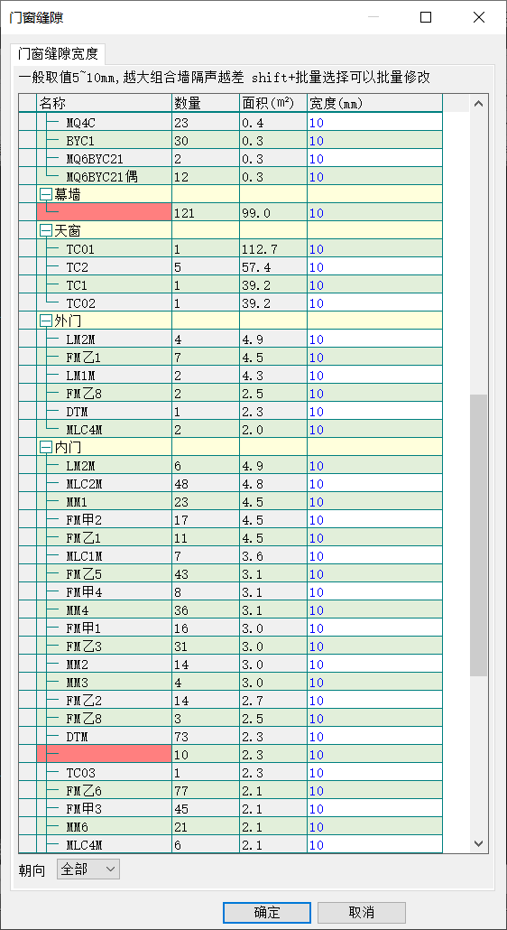
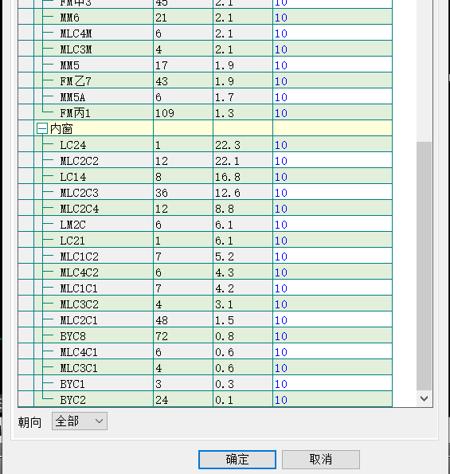

3.6、围护结构隔声性能
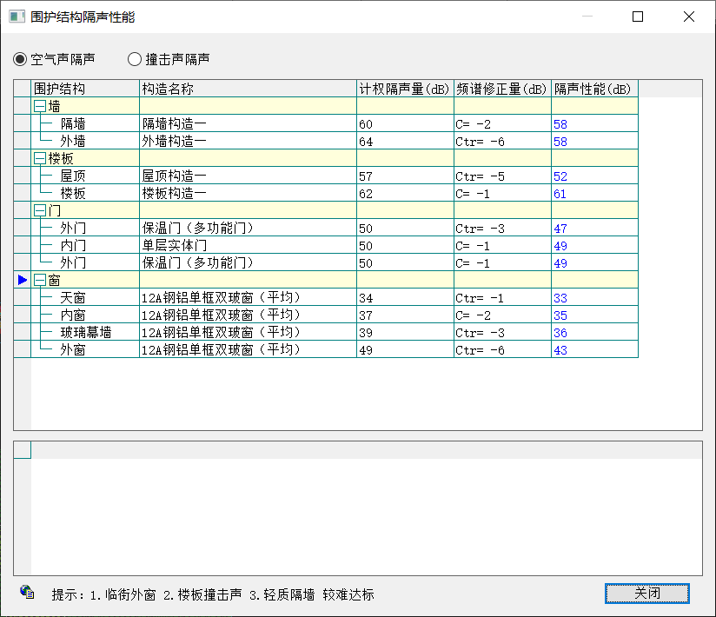

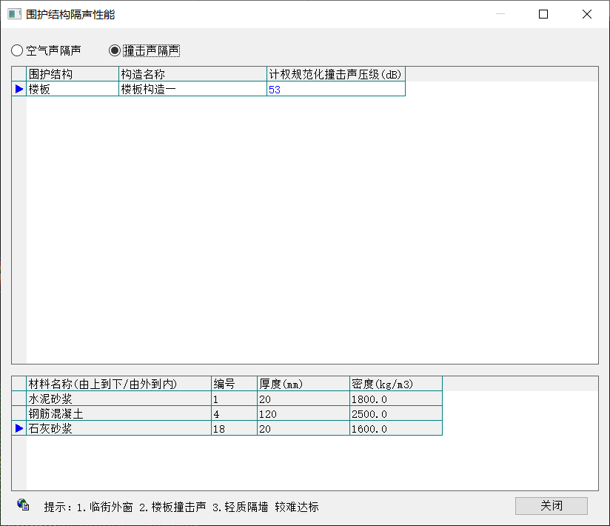
4、改造内容
为增强楼板撞击声隔声效果和围墙隔声效果，对于阅览室墙体、楼板，我们选用尤特森墙体保温玻璃棉作为内围护夹层，其主要材料为玻璃棉纤维，导热系数可达到0.038W/(㎡*K)，具有良好的抗弯性能、耐腐蚀性、节能环保，废弃填埋处理后对水源和土壤不构成污染，可用于室内保温隔音吸音。其材料成本价格为1.61元/㎡。考虑到外观对教职工、同学们在图书馆长时间办公、阅读学习的影响，我们对墙面、屋面选用米黄色PVC胶面板材料进行铺设修饰，可在视觉上、心理上起到缓解疲劳提高工作效率的作用，依据图书馆功能需求，该项材料费用可控制在10元/㎡。
经过查询调研，可知清漆、除基膜等装修工作的施工费用市场平均价在30-50元/㎡，通过与项目当地装修公司协商在超出1000㎡的施工可降低至15元/㎡，因此对于图书馆整体主要功能房间隔声保温材料、面饰材料的翻新更换费用约在26.61元/㎡。
5、项目改造前后对比
经过上述改造措施后，项目室内隔声效果取得显著提高。同时兼顾保温、面饰材料反光等多种性能优势，使得在节能设计、采光设计等方面也同样取得较大改良。

改造前隔声计算评价结果
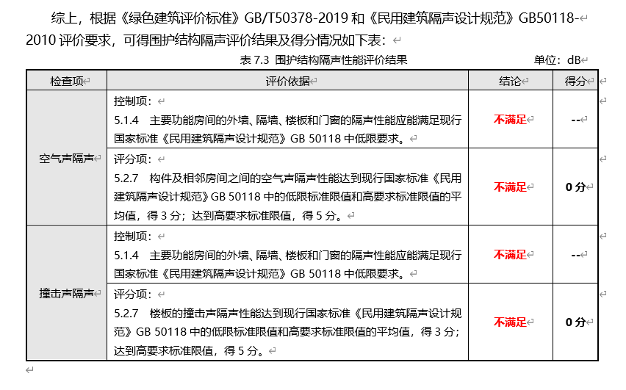
改造后隔声计算评价结果
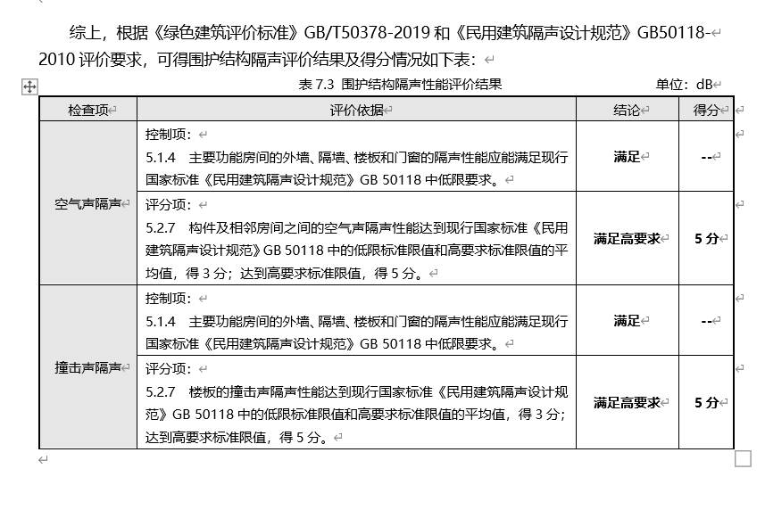
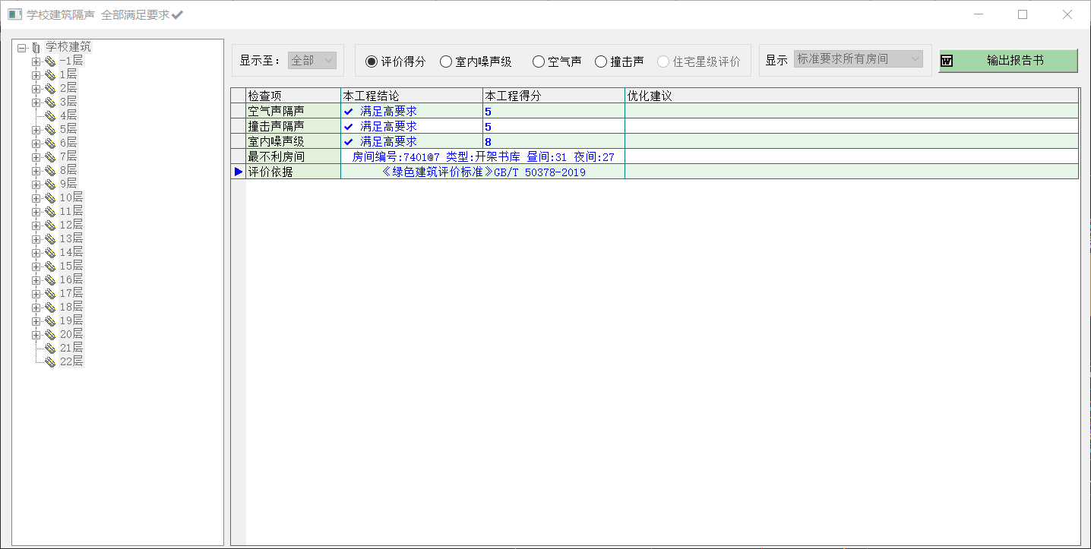

详见“2.室内噪声”文件下“建筑构件隔声设计报告书（改造前）.doc”与“建筑构件隔声设计报告书（改造后）.doc”文档内容

